DOKUZ EYLÜL ÜNİVERSİTESİ
FEN FAKÜLTESİ - BİLGİSAYAR BİLİMLERİ



BİL 3013 - Veri Madenciliğine Giriş
Regresyon Modelleri ile Ders Başarı Tahmini
2025

Regresyon Modelleri ile Ders Başarısı Tahmini

Bu rapor, BIL 1011 – Bilgisayar Bilimlerine Giriş I dersi için anket yoluyla toplanan veriler üzerinde kurulan regresyon modellerini ve bu modellerden elde edilen sonuçları incelemektedir. Çalışmada kullanılan veriler, dersin öğrencilerinin kendi beyanlarına dayalı olarak oluşturulmuş ve her öğrenci, kişisel bilgileri gizlenecek şekilde yalnızca benzersiz bir ID numarası ile temsil edilmiştir.

Analizde üç farklı regresyon modeli kullanılmıştır: basit doğrusal regresyon, polinomsal (polynomial) regresyon ve çoklu doğrusal regresyon (multiple regression). Çalışmanın temel amacı, öğrencilerin ders dışı haftalık çalışma sürelerine göre sınav (ara sınav) başarı puanlarını tahmin edebilen bir model geliştirmek ve bu modellerin performanslarını karşılaştırmaktır.

Ek olarak, kurulan modellerin yalnızca teorik düzeyde kalmaması, aynı zamanda pratik bir çıktıya dönüştürülmesi hedeflenmiştir. Bu kapsamda, öğrencinin çalışma süresi ve ilgili diğer değişkenleri girdi olarak alıp tahmini sınav notunu hesaplayan bir web arayüzü tasarlanmış ve bu sayede elde edilen modelin gerçek hayatta kullanılabilirliği gösterilmiştir.

Veri Seti ve Değişkenler

Çalışmada kullanılan veri seti, BIL 1011 dersine kayıtlı öğrencilerden çevrim içi bir anket aracılığıyla toplanmıştır. Veri seti toplam N = 30 öğrenciden oluşmaktadır. Her öğrenci, kişisel bilgi içermeyecek şekilde sayısal bir ID ile temsil edilmiştir. Veri setinde yer alan başlıca değişkenler aşağıdaki gibidir:
- Öğrenci id’si: Her öğrenciye atanan özel id numarası
- Zaman Damgası: Formun gönderildiği zaman
- Sınıfı: Öğrencinin Dersi Alırken kaçıncı sınıf olduğu
- Tekrar Sayısı: Öğrencinin dersi kaçıncı kez aldığı (1 = ilk kez alıyor, 2 = ikinci kez, vb.)
- Çalışma Süresi: Öğrencinin bu ders için haftada ortalama kaç saat ders çalıştığı
- Sınav Başarı Puanı: Öğrencinin arasınavdan aldığı başarı puanı (0–100 arası)
- Dersin Adı: Çalışmanın yürütüldüğü dersin ismi (Bilgisayar Bilimlerine Giriş I)
- Dersin Kodu: Çalışmanın yürütüldüğü dersin kodu (BIL 1011)
- Toplam Kredi: Dersin toplam kredisi (3)
- Akreditasyon Kredisi: Dersin AKTS kredisi (6)
- Dersin Teorik Saati: Dersin teorik kısmı için harcanan ders saati (2 saat)
- Dersin Uygulamalı Saati: Dersin uygulama kısmı için karcanan ders saati (2 saat)
- Haftalık Ders Saati: Dersin haftalık resmi ders saati (örneğin 4 saat)

Bu değişkenler, ders yükü, öğrencinin çabası ve akademik performansı arasındaki ilişkiyi incelemek ve ders dışı çalışma süresine dayalı tahmin modelleri kurmak için kullanılmıştır.

Veri Ön İşleme (Data Preprocessing)

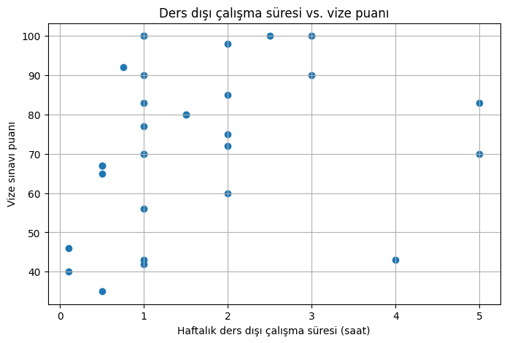
Şekil 1. Normalizasyondan Sonra Elde Edilen Dağılım
Çalışmada kullanılacak regresyon modellerinin sağlıklı bir şekilde eğitilebilmesi için veri seti üzerinde çeşitli ön işleme adımları uygulanmıştır. Bu adımlar, hem verilerin tutarlılığını sağlamak hem de aşırı uç değerlerin modellerin performansını bozmasını engellemek amacıyla gerçekleştirilmiştir.

2.1 Tutarsız Değerlerin Normalizasyonu
Anket formunda öğrencilerden haftalık ders dışı çalışma sürelerini belirtmeleri istenmiş olsa da bazı öğrenciler toplam çalışma saatini (örneğin dönemlik toplam mesai saatlerini) ifade etmiştir. Bunun sonucunda 24 saat, 36 saat gibi gerçekçi olmayan değerler gözlenmiştir.
Bu tür uç değerlerin modele zarar vermemesi için şu işlem uygulanmıştır:
•Toplam mesai saatlerini girdiği saptanan öğrenciler için saat değeri 6’ya bölünmüştür.
Bu seçim, öğrencilerin gerçekte haftalık ders çalışmasını günlük mesai süresi ile karıştırdığı varsayımına dayanmaktadır. Bölme işlemi sonucunda elde edilen değerler, veri setindeki genel dağılımla uyumlu hale getirilmiştir.
Bu işlem, veri setinin uç değerlerden etkilenmeden daha gerçekçi bir çalışma süresi dağılımına sahip olmasını sağlamıştır.

2.2 Dersi Tekrar Alma Bilgisinin Düzeltilmesi
Bazı öğrenciler, “dersi kaç defa aldıkları” sorusuna mevcut sınıf seviyelerini yazarak yanlış girişte bulunmuştur. Örneğin:
- “4. sınıfım, dersi 1 kez aldım” şeklinde bir ifade, öğrencinin aslında dersi 1. sınıfta almış olması gerektiğini göstermektedir.
Bu nedenle:
- Öğrencinin mevcut sınıf bilgisi dikkate alınarak
- Dersin mantıksal olarak alınabileceği dönem göz önüne alınarak
- Tekrar sayısı bilgisi yeniden düzenlenmiştir.
Bu düzeltme ile veri setindeki tekrar sayısı değişkeni tutarlı hale getirilmiştir.

2.3 Eksik Veri Kontrolü
Veri seti üzerinde yapılan incelemelerde:
- Eksik gözlem bulunmadığı,
- Tüm değişkenlerin tam olarak doldurulduğu tespit edilmiştir.
Bu nedenle eksik değer doldurma, silme veya imputasyon gibi ek bir işleme gerek duyulmamıştır

3. Kullanılan Regresyon Modelleri ve Model Girdileri
Bu çalışmada sınav (arasınav) başarı puanını tahmin etmek için üç farklı regresyon modeli kurulmuştur: Basit Doğrusal Regresyon, Polinomsal Regresyon ve Çoklu Doğrusal Regresyon. Bu modellerin seçilme nedeni, ders dışı çalışma süresi ile akademik başarı arasındaki ilişkinin doğrusal veya doğrusal olmayan yapısını incelemek ve birden fazla değişkenin başarı üzerindeki etkisini eşzamanlı olarak değerlendirmektir. Ayrıca modellerin tahmin başarısını da karşılaştırma fırsatı sunmuştur.
Her model farklı bir girdi kümesi kullanmıştır. Bu sayede, çalışmada hem en temel tek değişkenli ilişki test edilmiş hem de daha kapsamlı bir performans analizi yapılmıştır.

3.1 Basit Doğrusal Regresyon (Simple Linear Regression)
Bu modelde bağımlı değişken olarak sınav başarı puanı, bağımsız değişken olarak ise yalnızca ders dışı çalışma süresi (saat/hafta) kullanılmıştır.

Kullanılan Formül:
$$\text{Puan}=β_{0}+β_{1}×\text{ÇalışmaSüresi}$$

Modele Verilen Girdi:
- X: Ders dışı çalışma süresi
- Y: Sınav başarı puanı
Bu model, çalışma süresi arttıkça sınav puanında nasıl bir lineer değişim olduğunu göstermeyi amaçlamaktadır. Ayrıca ödevde sorulan “haftada 1 saatlik ek çalışma puanı ne kadar artırır?” sorusunun cevabı da bu modeldeki β₁ katsayısı üzerinden elde edilmiştir.

3.2 Polinomsal Regresyon (Polynomial Regression)
Çalışma süresi ile başarı arasındaki ilişkinin doğrusal olmayabileceği düşünülerek ilişkideki eğrisel yapıyı yakalamak amacıyla polinomsal regresyon uygulanmıştır. Model, çalışma süresinin kare terimini de içerecek şekilde genişletilmiştir.

Kullanılan Formül:
$$\text{Puan}=β_{0}+β_{1}x+β_{2}x^{2}$$

Modele Verilen Girdi:
- X: Ders dışı çalışma süresi
- X²: Çalışma süresinin karesi
- Y: Sınav başarı puanı
Bu model özellikle:
- Azalan getiriler,
- Belirli bir çalışma süresinden sonra performansın plato yapması,
- Çok fazla çalışmanın olası negatif etkileri
gibi doğrusal modellerin yakalayamayacağı eğrisel ilişkileri değerlendirmek için kullanılmıştır.

3.3 Çoklu Doğrusal Regresyon (Multiple Linear Regression)
Bu modelde sınav puanını yalnızca çalışma süresiyle değil, aynı zamanda ders yükü ve öğrencinin geçmiş performansıyla ilgili diğer faktörlerle birlikte modellemek amaçlanmıştır.
Kullanılan Formül:
$$\text{Puan}=β_{0}+β_{1}\text{(ÇalışmaSüresi)}+β_{2}\text{(TekrarSayısı)}+β_{3}\text{(HaftalıkDersSaati)}+β_{4}\text{(AKTS)}$$
Modele Verilen Girdiler:
Aşağıdaki değişkenler modele bağımsız değişken olarak dahil edilmiştir:
Değişken | Açıklama
Çalışma Süresi (saat/hafta) | Öğrencinin ders için ayırdığı haftalık çalışma süresi
Tekrar Sayısı | Dersi daha önce kaç kez aldığı (0 = ilk kez)
Haftalık Ders Saati | Dersin resmi haftalık öğretim süresi
AKTS | Dersin Avrupa Kredi Transfer Sistemi değeri
(Y) Sınav Puanı | Ara sınav başarı puanı
Tablo 1. Çoklu Doğrusal Regresyon modeline verilen girdiler
Bu model, ödev kapsamında en gerçekçi ve çok boyutlu tahminleri üreten yapı olarak değerlendirilmiştir. Hem dersi tekrar alma durumu hem ders yükü hem de çalışma alışkanlığı gibi birden fazla akademik faktörün başarı üzerindeki etkisi bu modelle aynı anda incelenmiştir.
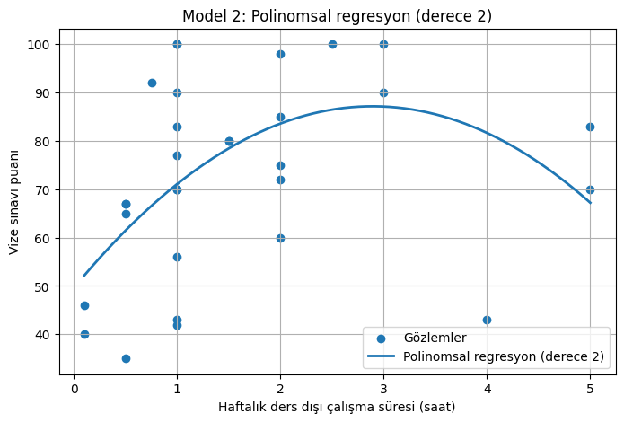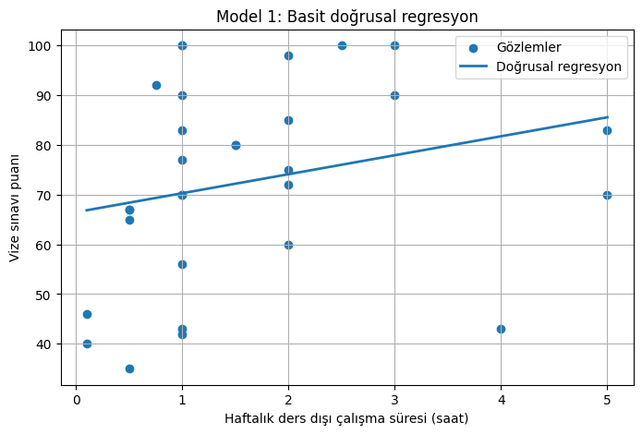
Şekil 2. Basit Doğrusal ve Polinomsal (Derece 2) Regresyon Modellerinin Veri Üzerindeki Uyumunun Karşılaştırılması
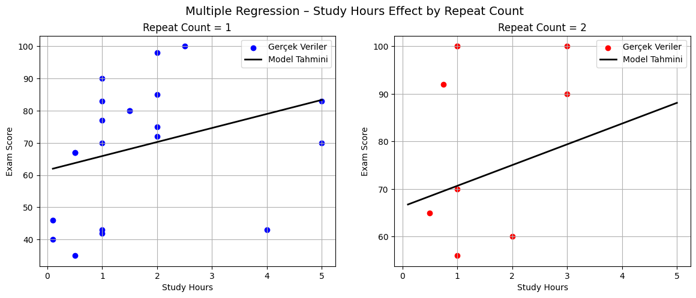
Şekil 3. Çoklu Doğrusal Regresyonda Çalışma Süresi–Sınav Puanı İlişkisinin Tekrar Sayısına Göre Ayrıştırılmış Analizi
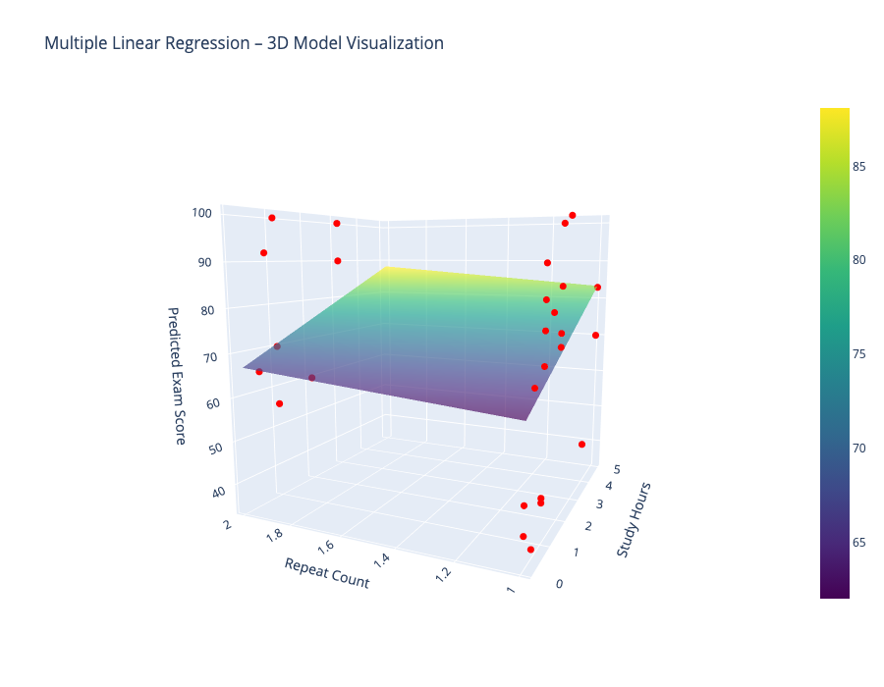
Şekil 4. Çoklu Doğrusal Regresyon Modelinin 3B Yüzey Görselleştirmesi.
Grafik, çalışma süresi ve tekrar sayısının birlikte sınav başarı puanı üzerindeki etkisini göstermektedir. Renk skalası model tarafından tahmin edilen puanı ifade etmektedir. Model yüzeyinin veri noktalarını genel olarak takip ettiği görülmektedir.

3.4 Modellerin Girdi Farklarının Önemi
Üç modelin girdi yapıları farklı olduğundan verdikleri sonuçlar da farklı bakış açıları sağlar:
- Basit doğrusal model yalnızca çalışma süresinin etkisini izole eder.
- Polinomsal model bu ilişkinin doğrusal olup olmadığını test eder.
- Çoklu regresyon modeli başarıyı etkileyen diğer faktörleri de hesaba katar; daha kapsamlıdır.

Bu yapı sayesinde çalışma süresinin tek başına mı yoksa diğer değişkenlerle birlikte mi daha anlamlı olduğu somut olarak karşılaştırılabilmi

3.5 Ödevde İstenen Tahmin İşlemleri İçin Kullanılan Girdiler
Çalışma süreleri her üç modele de gönderilmiştir.
Çalışma Saati | Linear Regresyon | Polinomsal Regresyon | Çoklu Doğrusal Regresyonda
0.5 | 68.38 | 61.46 | 63.73
1.0 | 70.29 | 71.08 | 65.91
1.5 | 72.19 | 78.45 | 68.09
2.0 | 74.10 | 83.58 | 70.27
Tablo 2. Çalışma Sürelerine Göre Modellerin Vize Notu Tahmini
Çoklu regresyon için ekstra değişkenler (AKTS, haftalık ders saati, tekrar sayısı) sabit varsayılan değerlerle modele verilmiş veya veri setindeki ortalama değerleri kullanılmıştır.

4. Regresyon Modellerinin Performans Karşılaştırması

Modeller, eğitim verisi üzerinde R^2 ve RMSE metrikleriyle; genellenebilirlik açısından ise 5-katlı çapraz doğrulama ile elde edilen ortalama R^2 değeri (CV_R²_mean) ile değerlendirilmiştir. Sonuçlar Tablo X’te özetlenmiştir.
Model | $$R_{\text{train}}^{2}$$ | $$RMSE_{\text{train}}$$ | $$CVort.R^{2}$$
Linear (sadece çalışma süresi) | 0.060 | 19.05 | -0.81
Polynomial (çalışma süresi, derece 2) | 0.243 | 17.09 | -0.64
Multiple (saat + sınıf + tekrar) | 0.161 | 17.99 | -0.83
Tablo 3. Regresyon modellerinin performans karşılaştırması
Modeller, eğitim verisi üzerinde R^2 ve RMSE metrikleriyle; genellenebilirlik açısından ise 5-katlı çapraz doğrulama ile elde edilen ortalama R^2 değeri (CV_R²_mean) ile değerlendirilmiştir. Sonuçlar Tablo X’te özetlenmiştir.

5. Web Tabanlı Not Tahmin Sistemi (Ürün Gösterimi)

Çalışmanın sonunda regresyon modelleri yalnızca analiz ortamında bırakılmamış, gerçek bir kullanıcı arayüzü üzerinden kullanılabilir hale getirilmiştir. Geliştirilen web uygulaması, öğrencinin belirttiği çalışma saati, ders tekrar sayısı ve sınıf bilgisine bağlı olarak üç farklı regresyon modelini paralel şekilde çalıştırmakta ve kullanıcıya üç ayrı tahmin sonucu sunmaktadır.

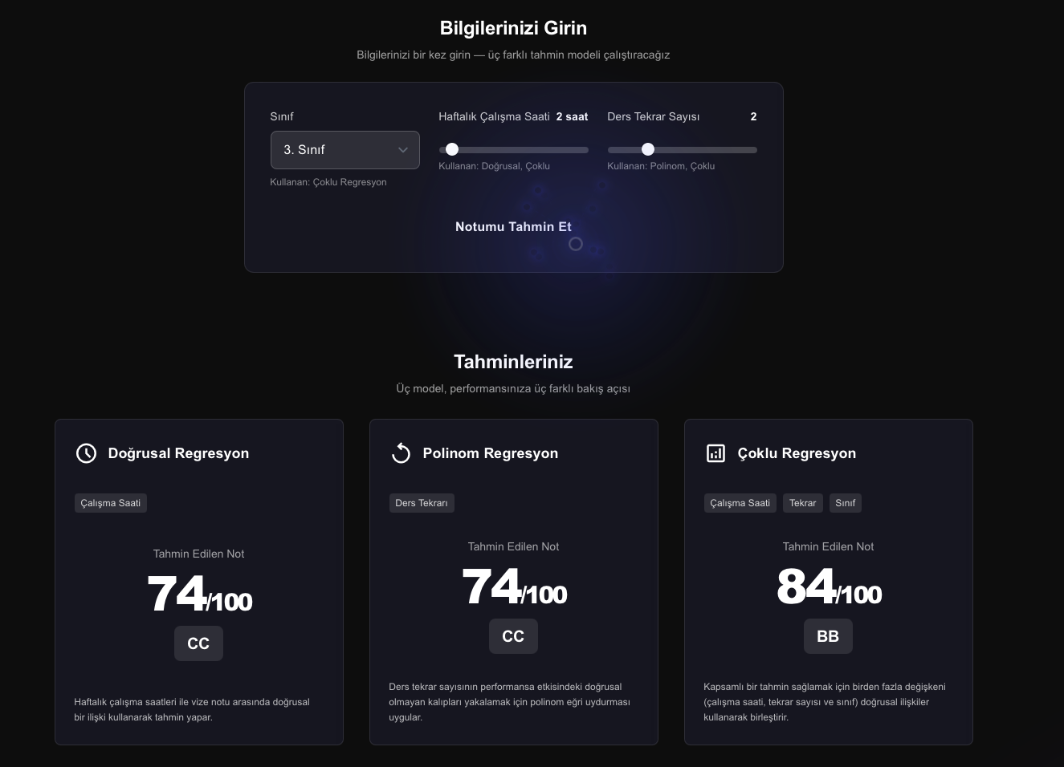
Şekil 5. Geliştirilen web tabanlı not tahmin sistemi kullanıcı arayüzü.

Arayüzde kullanıcı çalışma saatini ve ders tekrar sayısını ayarlayarak üç farklı modelden alınan tahmin sonuçlarını karşılaştırabilmektedir. Doğrusal, polinomsal ve çoklu doğrusal regresyon modelleri aynı anda çalıştırılarak kullanıcının performansına ilişkin farklı perspektifler sunulmaktadır.

7. Sonuç ve Değerlendirme
Bu çalışmada, BIL 1011 dersi kapsamında toplanan öğrenci verileri kullanılarak üç farklı regresyon modeli (doğrusal regresyon, polinomsal regresyon ve çoklu doğrusal regresyon) oluşturulmuş ve modellerin performansları hem eğitim metrikleri hem de çapraz doğrulama sonuçlarıyla karşılaştırılmıştır. Yapılan analizler, ders dışı çalışma süresi ve öğrencinin akademik performansı arasında pozitif yönlü bir ilişki olduğunu göstermiştir. Ancak bu ilişkinin gücü verinin yüksek varyansı nedeniyle sınırlıdır.
Basit doğrusal regresyon modeli, çalışma süresi ile sınav puanı arasında doğrusal bir artış eğilimi olduğunu açık şekilde ortaya koymuştur. Polinomsal regresyon modeli, performansı bir miktar artırarak ilişkinin tamamen doğrusal olmayabileceğini, belirli çalışma aralıklarında daha güçlü veya zayıf etkilerin ortaya çıkabileceğini göstermiştir. Çoklu doğrusal regresyon modeli ise çalışma süresi dışında sınıf düzeyi ve ders tekrar sayısı gibi ek faktörleri de dikkate alarak daha kapsamlı bir tahmin üretmiştir; ancak veri setinin küçük olması ve değişkenler arasındaki yüksek gürültü nedeniyle bu model de yüksek genellenebilirlik göstermemiştir.

Elde edilen sonuçlar genel olarak değerlendirildiğinde:
- Çalışma süresi, başarı puanı üzerinde pozitif ve anlamlı bir etkiye sahiptir.
- Haftalık çalışma süresindeki 1 saatlik artış, sınav puanında model katsayısına bağlı olarak ortalama bir yükseliş sağlamaktadır.
- Polinomsal model, doğrusal modele göre daha yüksek R^2 üretmiş; ancak veri setinin dar olması nedeniyle bu iyileşme sınırlıdır.
- Çoklu model, teoride daha güçlü olmasına rağmen veri dağılımı nedeniyle eğitim verisinde orta düzeyde başarı göstermiştir.
- Çapraz doğrulama sonuçları, veri setinin küçük ve heterojen olduğu durumlarda modellerin genellenebilirlik gücünün zayıfladığını doğrulamıştır.
Son olarak, bu çalışma yalnızca modelleme adımlarıyla sınırlı kalmamış, elde edilen modeller web tabanlı bir arayüz ile bütünleştirilerek kullanıcı tarafından interaktif şekilde tahmin yapılabilen bir uygulama haline getirilmiştir. Bu yaklaşım, makine öğrenimi modellerinin gerçek bir ürün akışına nasıl entegre edilebileceğini göstermesi açısından uygulama değerini artırmaktadır.

Ekler ve Kod Yapısı

Raporun dayandığı notebook dosyasında aşağıdaki başlıca bölümler bulunmaktadır:

- Veri Yükleme ve İnceleme
- Verinin Görselleştirmesi
- Regresyon Modellerinin Eğitim Aşaması
- Moderllerin Görselleştirilmesi
- Modellerin Performans Çıktıları
- Çalışılan Süreye Göre Modellerin Tahmin Ettiğ Not Tablosu
- Modellerin Kaydedilmesi

Hazırlayanlar:

- 2023280154 – Melih Takyaci – melih.takyaci@ogr.deu.edu.tr
- 2021280088 – Hasan Bertuğ Taş – hasanbertug.tas@ogr.deu.edu.tr
- 2023280140 – Emre Özdemir – emre.ozdemir23@ogr.deu.edu.tr
- 2022280042 – Mustafa Balcı – mustafa.balci@ogr.deu.edu.tr
- 2022280050 – Emir Mutlu – emir.mutlu@ogr.deu.edu.tr

Linkler:
Websitesi: https://grade-prediction-app.vercel.app/
Kaggle Reposu: https://www.kaggle.com/code/melihtakyaci/notebook147e55f684
Websitenin GitHub Linki: https://github.com/MelihTakyaci/grade-prediction-app
Analiz GitHub Linki: https://github.com/MelihTakyaci/bil1011-notebook-analysis

